1.Выполнить опорный конспект в рабочей тетради.

2.Ответить на контрольные вопросы в рабочей тетради.

Особенности и наборы КМД
Концевые меры длины представляют собой изделия с отполированными гранями изготовленные из высоколегированной стали, керамики или других материалов. Плитки выпускаются в виде наборов упакованных в пластиковые или деревянные футляры, где каждая плитка находится на подготовленном для неё месте с указанием номинального размера. Шаг размеров составляет от 1 мкм (0,001 мм), далее 0,01 мм, 0,1 мм, и т. д. вплоть до 10 мм. Таким образом, с помощью концевых мер можно собрать любой линейный размер с точностью до 1 мкм.
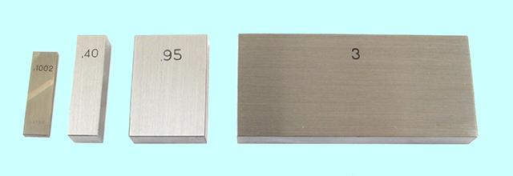
Отечественные приборостроители выпускали три набора КМД:
- Полный ПК-1 применяется для проведения наружных и внутренних измерений. Размер до 320 мм.
- Малый набор ПК-2 – для замеров до 160 мм.
- Разметочный набор ПК-3 – предназначен для проведения разметочных работ совместно с другими наборами.
Также выпускался набор стяжек ПК-0 для блоков из мер более 100 мм. Применение стяжек возможно лишь при наличии отверстий в боковых гранях.
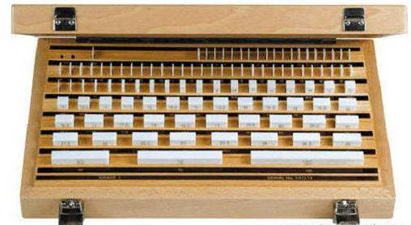

Применение концевых мер длины
Для проверки точности приборов измерения, настройки станков, разметочных работ и выполнения других операций необходимая длина набирается из плиток необходимой длины с точностью до 1 мкм. При этом необходимо руководствоваться следующими рекомендациями:
- При наборе длины стремитесь к использованию минимального количества мер.
- При расчете количества плиток используйте сначала наименьшие по размеру.
- Перед использованием промойте плитки уайт-спиритом или бензином.
- Для соединения плиток между собой используется эффект притирки – межмолекулярная диффузия идеально полированных поверхностей. Плитки удерживаются за счет силы атмосферного давления, усиливает эффект поверхностное натяжение остатков промывочной жидкости.
- Чтобы уменьшить износ при притирке необходимо исключить попадание инородных тел (пыли и др. частиц) между поверхностями. Для этого совместите грани между собой и сдвигом полностью совместите плоскости. Таким образом происходит очистка поверхностей.
- При наборе больших длин используются стяжки для крепления брусков.
- Сборка начинается с меры наибольшей по длине, затем притирается следующая и далее вплоть до минимальной.
- По бокам собранной меры притираются защитные боковые меры, с учетом их длины.
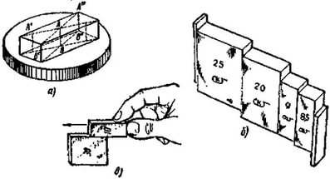

Классы точности и поверка КМД
Концевые меры длины имеют пять классов точности. Плитки наивысшего класса хранятся в лабораториях Госстандарта, на предприятиях применяются КМД от 2 до 5 класса точности. Точность мер подбирается в зависимости от требований к нормам точности на предприятии.
Для контроля точности производится поверка КМД. Суть операции – в сравнении плиток с прошедшими поверку плитками более высокого класса точности. Таким образом, периодически сверяются плитки первого и второго класса точности. Далее плитки третьего класса сверяются с плитками второго. Соответственно, КМД 5-го класса точности сверяются с 4-м. Таким образом, производится поверка всех концевых длин, начиная от наиболее точных, и завершая грубыми. Результаты поверки вносятся в паспорта измерительных приборов.

Дополнительные принадлежности КМД
Для сборки концевых мер в блоки, поверки, установки на измерительные приборы используются специальные принадлежности. Обязательный элемент набора – боковые элементы радиусные и плоскопараллельные различных размеров для проведения наружных или внутренних измерений. С их помощью подготавливается два набора мер – для максимального и минимально допустимого набора изделий. Также используются:
- Стяжки для крепления мер
- Боковик чертильный
- Основание
- Щупы для определения зазора между притертыми поверхностями и многое другое.

ГОСТы
Основной стандарт, определяющий технические условия на концевые меры длины: ГОСТ 9038-90. Наборы принадлежностей к КМД регулирует ГОСТ 4119-76.

Типы калибров и область их применения

В машиностроении широко используют так называемый альтернативный метод контроля годности изделий. Он позволяет разделить продукцию на годную и дефектную. При этом действительные значения проверяемого параметра не определяются, а устанавливается факт его соответствия нормативу. При альтернативной проверке геометрических параметров изделий наиболее часто применяют калибры.
Калибрами называют бесшкальные измерительные инструменты для проверки линейных размеров, углов, формы и взаимного расположения поверхностей. Различают несколько видов калибров.
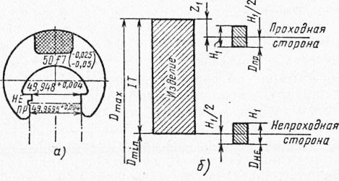
Рис. 1. Гладкая калибр-скоба (а) и поле ее допусков (б)
Гладкие калибры-скобы (рис. 1) служат для контроля длин и диаметров наружных поверхностей. Они могут быть односторонними и двусторонними, од-нопредельными и двухпредельными. Од-нопредельные калибры-скобы делают или проходными, или непроходными. Длй контроле размеров 8-го квалитета точности (и менее точных) применяют калибры-скобы со сменными губками. Для контроля более точных изделий (до 6-го квалитета) рабочие поверхности калибров оснащают твердым сплавом. В мелкосерийном и единичном производстве калибры-скобы делают из листа, в крупносерийном и массовом — из поковок и отливок.
Гладкие калибры-пробки (рис. 2) служат для контроля отверстий. Конструктивно они выполнены в виде ручки и рабочей части. Рабочая часть может быть сделана заодно с ручкой или в виде вставок и насадок. У калибров-пробок, предназначенных для контроля точных отверстий (6—12-й квалитеты), вставки делают из твердого сплава. Калибры-пробки бывают односторонними и двусторонними. Односторонние делают проходными или непроходными.
Гладкие калибры позволяют контролировать линейные размеры от 0,1 до 3150 мм. С увеличением размеров погрешность контроля возрастает в связи с ростом упругих деформаций калибров.
У гладких калибров-пробок проходная сторона (ПР) имеет наименьший предельный размер (т. е. должна проходить в отверстие), а непроходная (НЕ) — имеет наибольший предельный размер (т. е. не должна проходить в отверстие). У гладких калибров-скоб проходная сторона (ПР) имеет наибольший предельный размер, а непроходная (НЕ) — наименьший. По назначению калибры делятся на рабочие (Р), предназначенные для проверки деталей рабочими и контролерами ОТК, приемные (П) —для контроля деталей представителями заказчика, контрольные (К) — для проверки рабочих и приемных калибров в процессе их изготовления и эксплуатации и контркалибры (К—И) —для контроля износа рабочих калибров.
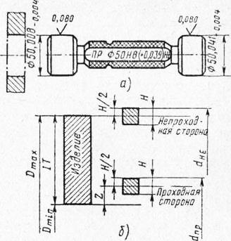
Рис. 2. Гладкая калибр-пробка (а) и поле ее допусков (б)
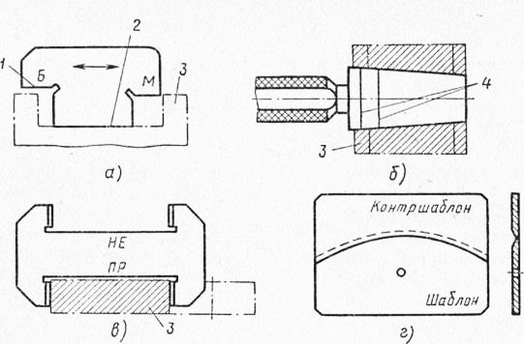
Рис. 3. Виды калибров: 1 — измерительная плоскость, 2 — направляющая плоскость, 3 — изделие, 4 — риски
На калибрах маркируют их вид, проходную и непроходную стороны, контролируемый номинальный размер, обозначение проверяемого поля допуска, товарный знак завода-изготовителя.
Калибры для контроля размеров по высоте и глубине разнообразны как по конструкции, так и по принципу действия. Наиболее часто применяют калибры, работающие по методу «световой щели». Предельные стороны этих калибров обозначают буквами Б (большая) и М (меньшая).
Конусные калибры предназначены для контроля гладких конических поверхностей. Наиболее часто ими контролируют конические хвостовики инструментов (калибры-втулки) и конические отверстия для их крепления (калибры-пробки). Предельные положения калибров относительно контролируемой поверхности определяют по двум рискам, нанесенным на калибре. Обычно такие калибры применяют в комплекте, состоящем из калибра-пробки, калибра-втулки и контркалибра-пробки. Последний предназначен для того, чтобы можно было припасовать калибр-втулку к калибру-пробке по краске.
Калибры для проверки формы и взаимного расположения поверхностей отличаются большим разнообразием конструкций. Ими можно контролировать параллельность плоскостей, соосность отверстий, симметричность пазов, параллельность плоскости и оси отверстия, шлицевые валы и втулки и т. д.
Резьбовые калибры служат для комплексного контроля резьбы. Наружную резьбу контролируют калибром-кольцом, а внутреннюю — калибром-пробкой. Резьбовые калибры изготовляют и применяют комплектами, в состав которых кроме резьбового калибра входят контрольные проходные и непроходные калибры. Наряду с нерегулируемыми калибрами применяют и регулируемые. Последние настраивают по установочным резьбовым калибрам, которые в этом случае также входят в комплект.
Профильными шаблонами называют плоские калибры для контроля профиля фасонных поверхностей изделия. Контроль таким шаблоном производят методом «световой щели». Точность изготовления самого профильного шаблона и его износ проверяют контршаблонами. Калибры изготовляют из конструкционных, инструментальных и инструментальных легированных сталей. Оснащение рабочей части калибра твердым сплавом ВК8 в несколько десятков раз повышает его стойкость по сравнению с калибром из углеродистой инструментальной стали.

Контрольные вопросы
1.Сколько наборов КМД выпускают отечественные приборостроители?
2.Перечислите рекомендации по использованию КМД.
3.Для чего служат гладкие калибр-пробки?
4.Для чего служат конусные калибры?

